印度又上演了神奇的一幕，莫迪很得意

[有理儿有面](javascript:void(0);)

**有理儿有面**

微信号 youli-youmian

功能介绍 你说是不是

2023-01-27[原文](https://mp.weixin.qq.com/s?__biz=Mzg3MjEyMTYyNg==&mid=2247581015&idx=3&sn=8578bad726183d5cdb032384c18afadd&chksm=cef7e922f98060340d5efda65cad819be8fdf4fa67e43144da2e2cf60813447ea13d912e2c1d&scene=27#wechat_redirect&cpage=171) 发表于

收录于合集

以下文章来源于牛弹琴 ，作者牛弹琴



牛弹琴

.

最睿智地解读国际风云、财经要闻，传播正能量





**全文共1693字，图片27张，预计阅读时间为7分钟。**

**文章转载自“牛弹琴”。**



▼

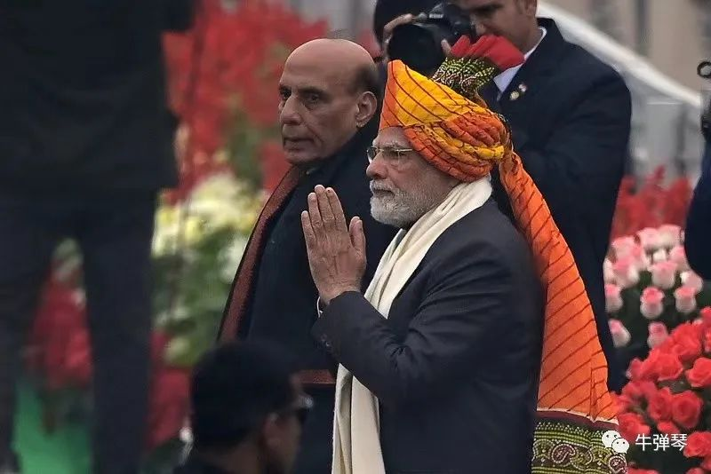

**果然不让人失望，新年伊始，印度又上演了神奇的一幕，莫迪看来也很得意。**

1月26日，印度共和国日，印度举行了盛大的阅兵式和游行。

说起来，印度有三个国庆节。1月26日叫“共和日”，纪念1950年宪法生效、共和国成立；8月15日叫“独立日”，纪念印度摆脱殖民统治；10月2日，则是圣雄甘地的诞辰。

虽然今年天气很不好，看图片和视频，似乎是雾，但更像是霾，但印度还是隆重地举行了集会，埃及总统塞西也作为特邀贵宾，来印度共襄盛举。

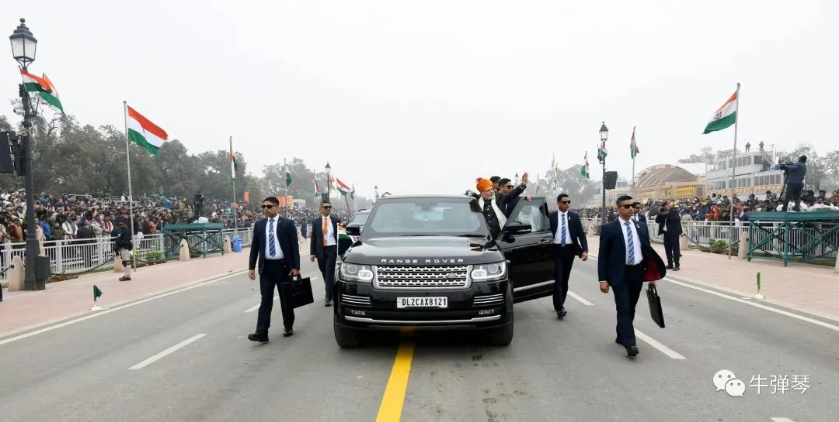

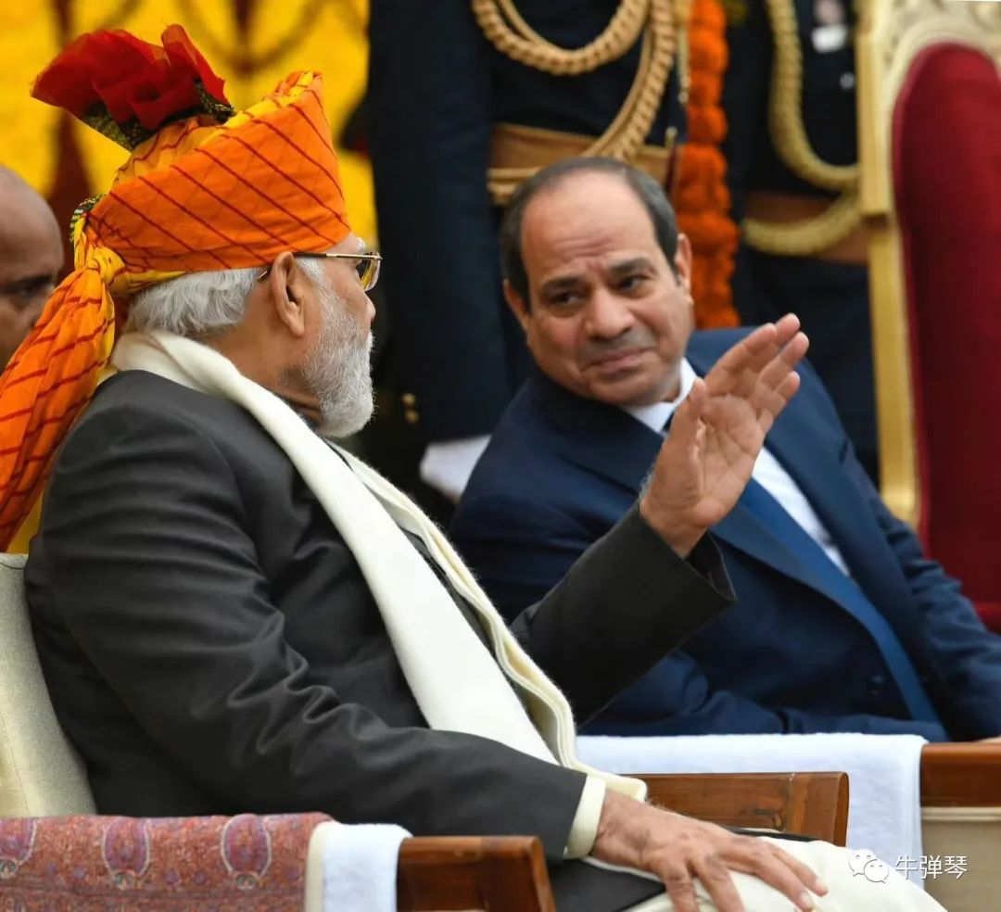

那就阅兵吧。

环顾整个世界，印度可能是最爱阅兵的国家了，从共和日到独立日，从甘地生日到各个军种生日，都要阅兵，让人看得眼花缭乱。

今年是印度第74个共和日，阅兵式格外盛大。大家可以看一下图片。

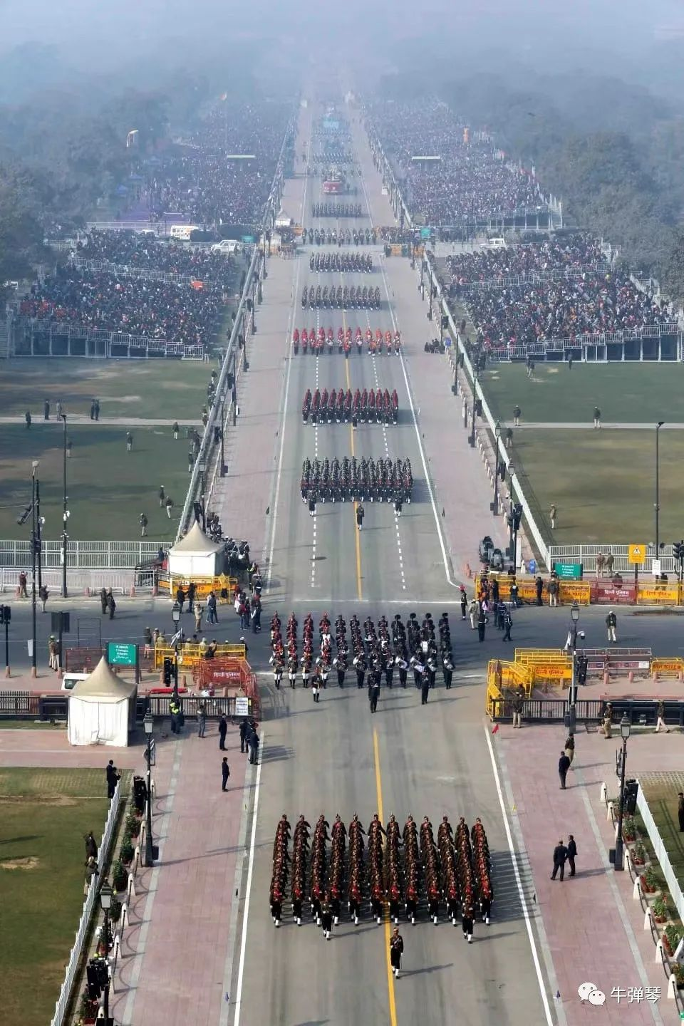

印度军队展示了主战坦克、导弹、火箭炮以及战斗机等各种武器。但显然，这都是常规操作。

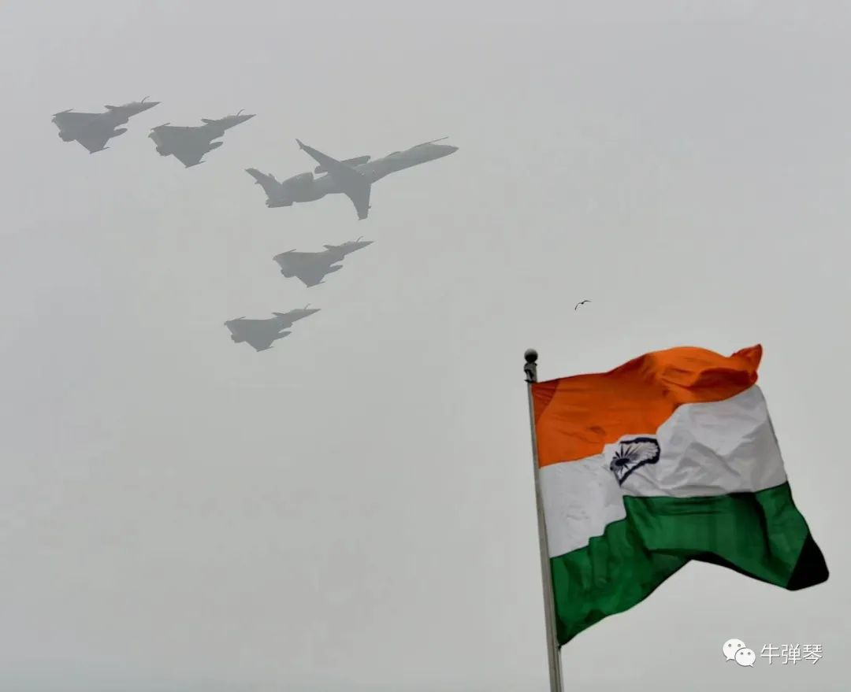

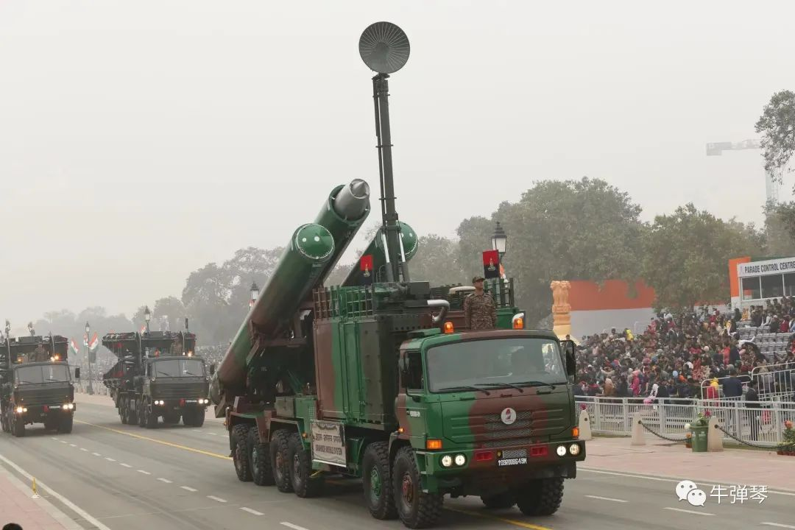

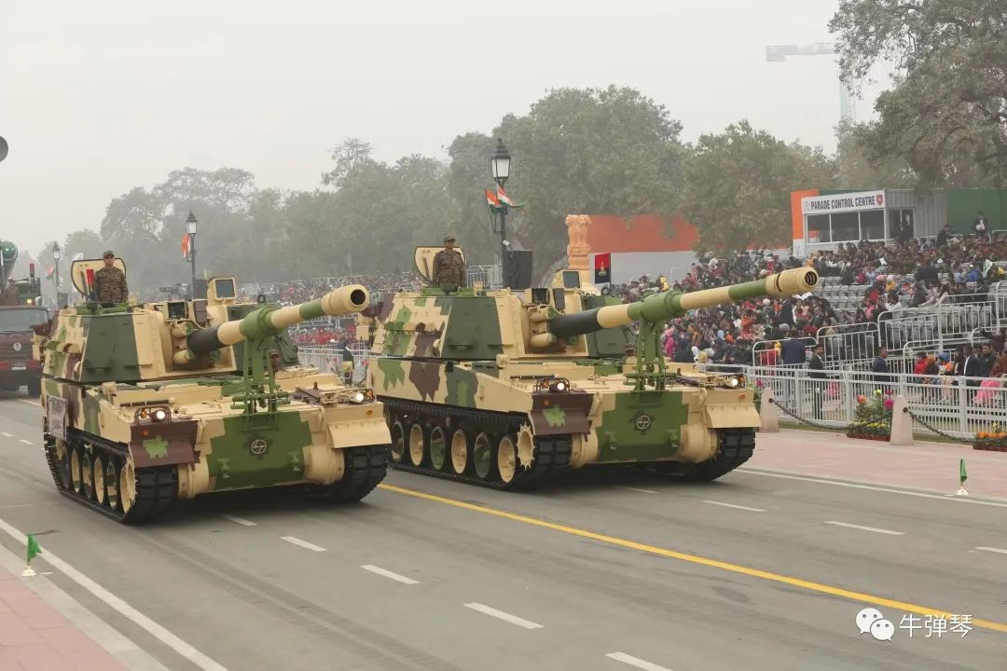

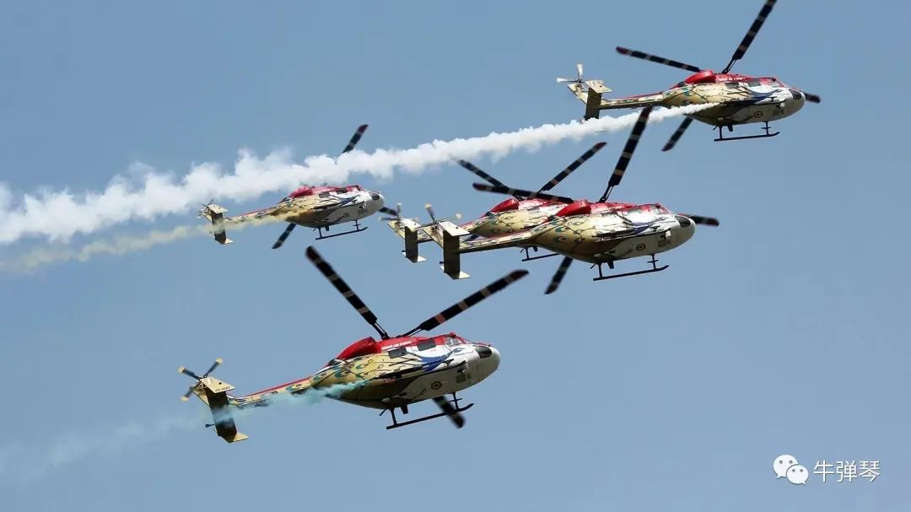

压轴的，也是最神奇的，我总觉得，至少两种。

**第一种，印度军队华丽的服饰，不同的军种，服饰完全不同，甚至五颜六色、五花八门。**

但他们真是军队。

我不是军事专家，但有一个感觉，**如果要评世界上最五彩缤纷最华丽夺目的军队，印度军队如果说自己是第二，那没有一支军队敢说第一**。

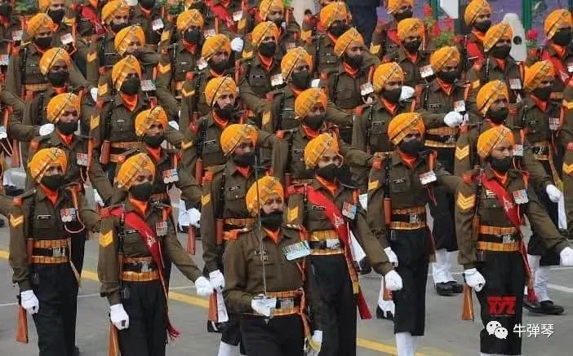

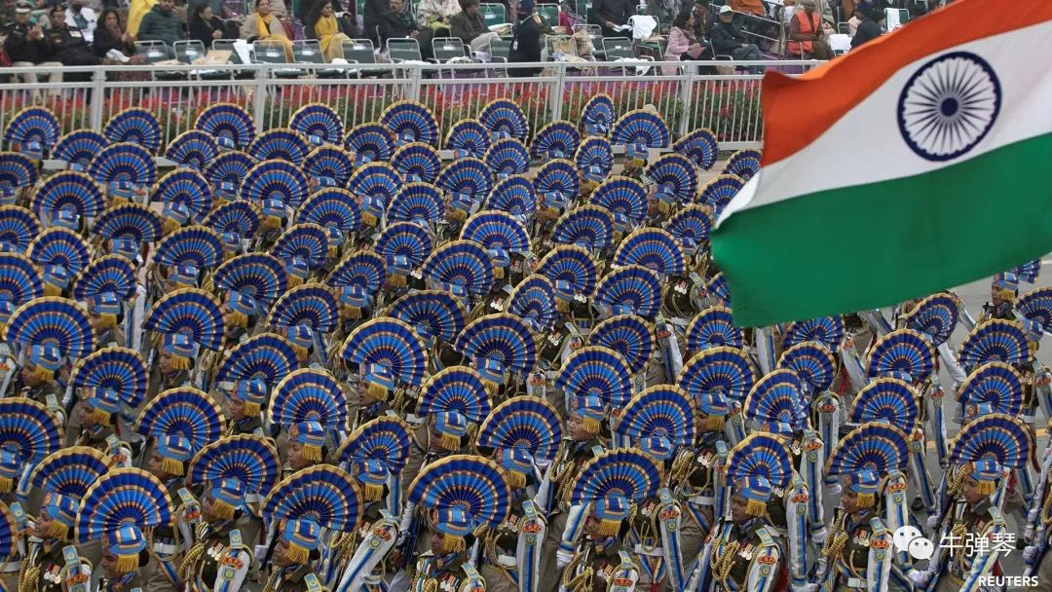

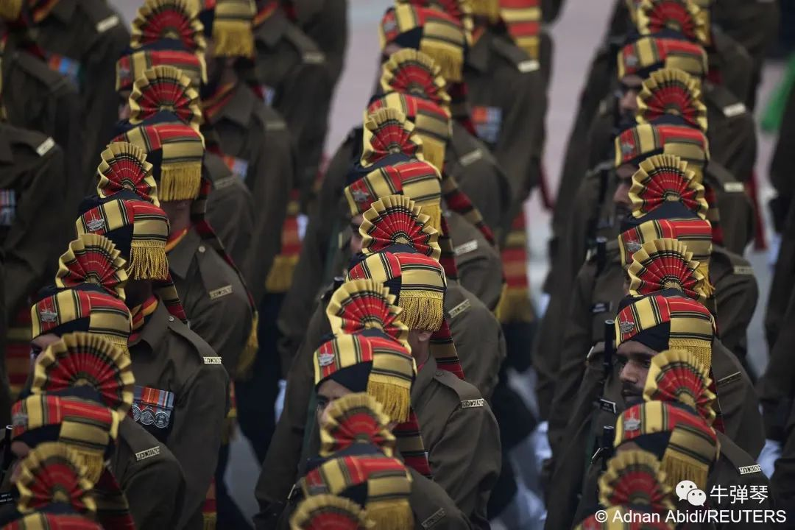

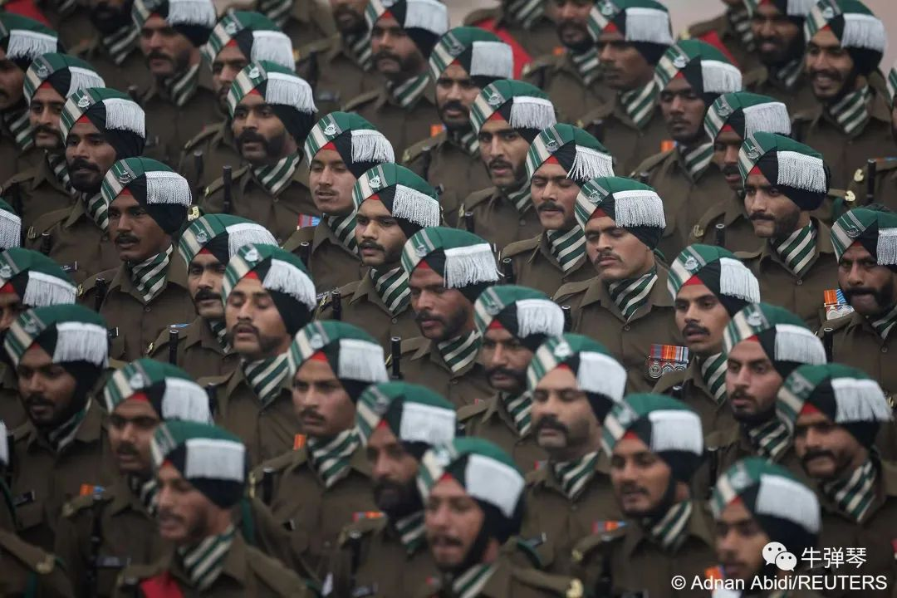

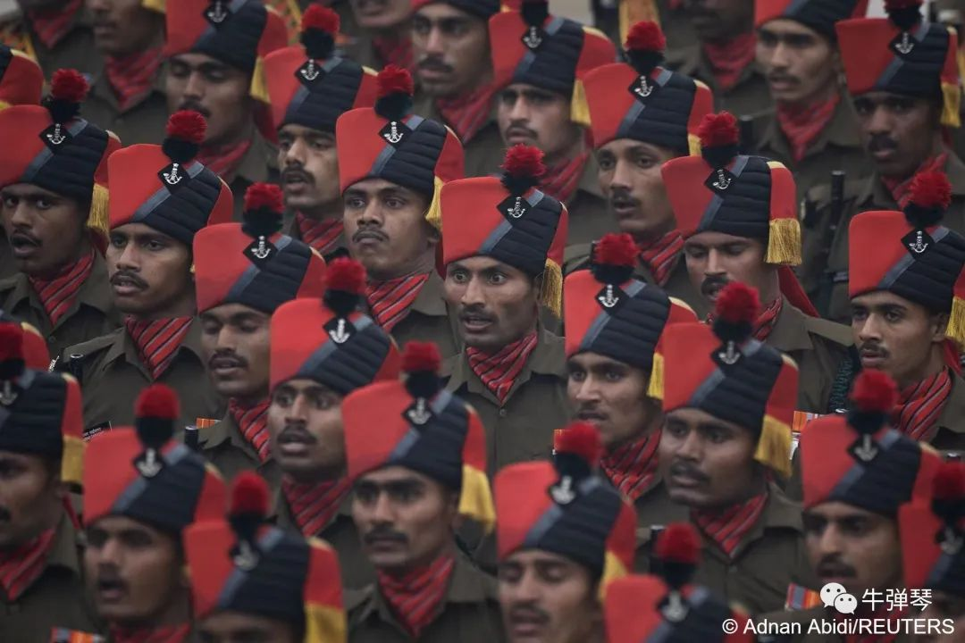

让人眼前一亮的，还有印度的骆驼部队，骆驼装饰得比姑娘还漂亮，当然，骑在骆驼上的印度姑娘更漂亮。

哦，印度姑娘都还持着枪。

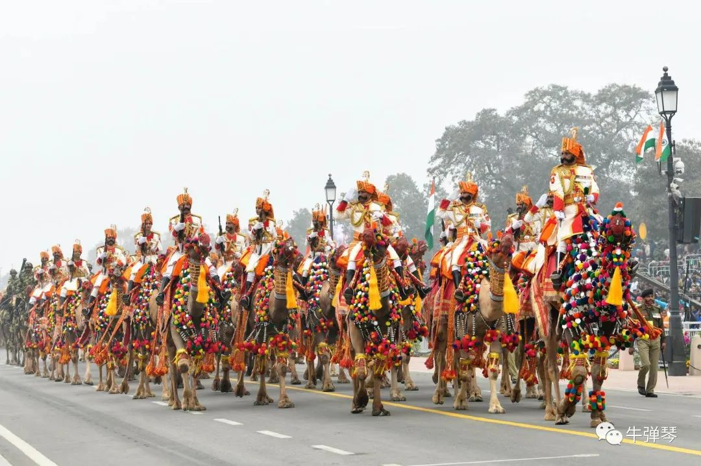

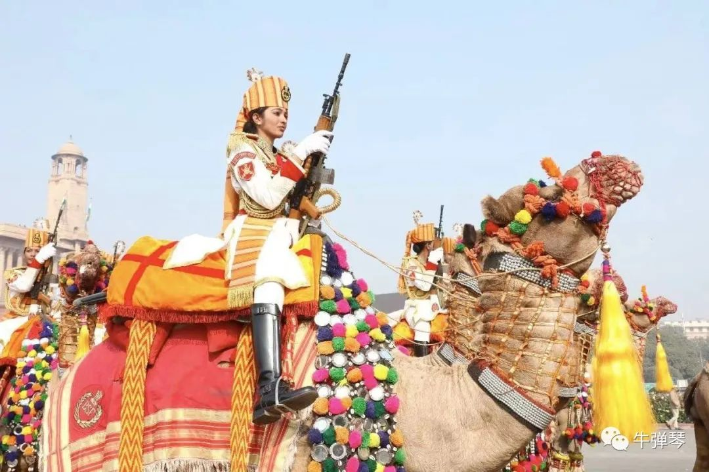

当然，第二种，也是**最压轴的，应该还有摩托车叠罗汉特技表演。**

记得2021年共和日，阅兵保留，叠罗汉取消。原因？印度官员解释，表演者在摩托车上靠得太近，没法保持社交距离。

2023年，就不存在这样的问题了，叠罗汉粉墨登场。

有意思的是，**虽然阅兵过程精彩纷呈，但推特大师莫迪发推只引用了有限几张照片，其中一张，就是叠罗汉的开场照片。**

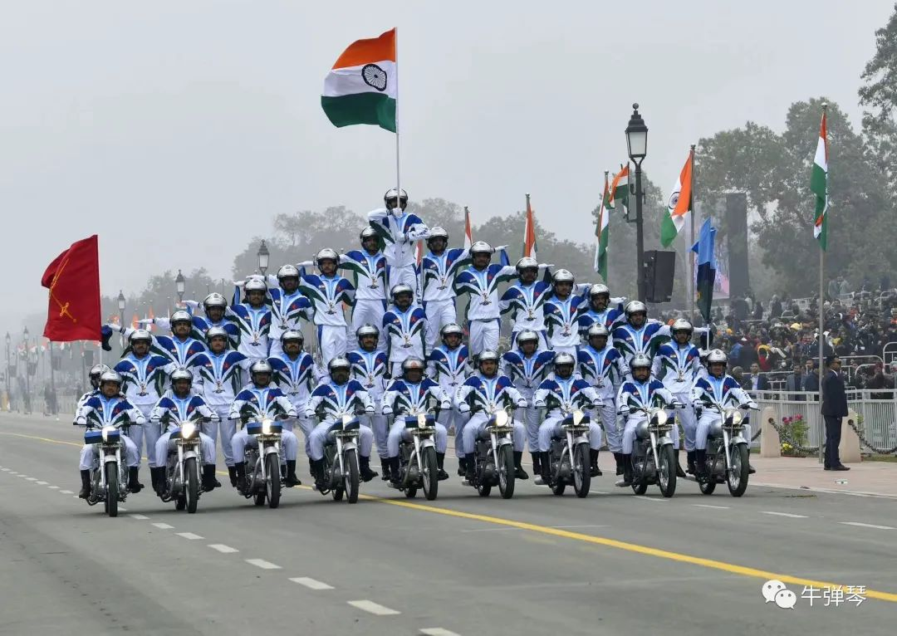

我特意数了一下，九辆一字摆开的摩托车上，至少叠了40名印度士兵，不是简单的一辆摩托车上四五个人，而是大家站成一个牌面，在快速行进的摩托车上，最尖端的一名士兵，高举印度国旗。

**这项功夫，绝对是印度军队的绝学。莫迪看来也很是得意，特意发到了自己推特上。**

但这只是开场，看图片视频，接下来还有各种花式叠罗汉表演。

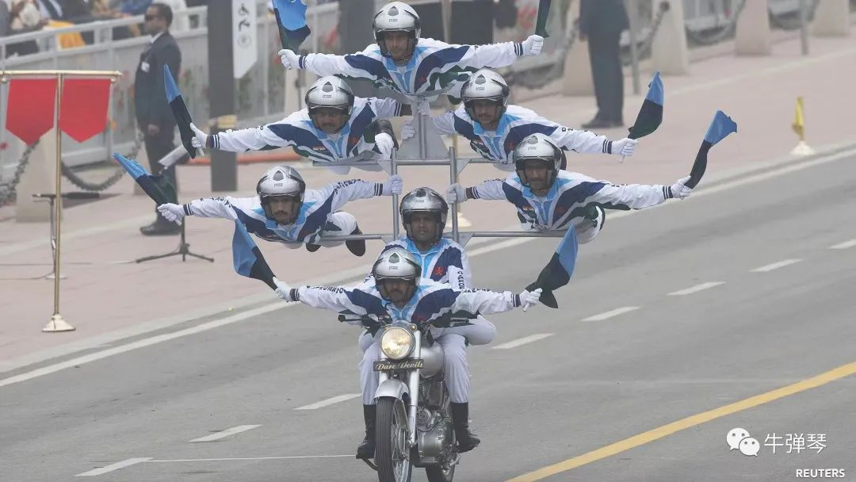

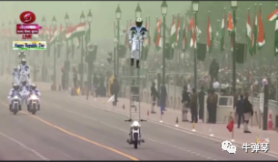

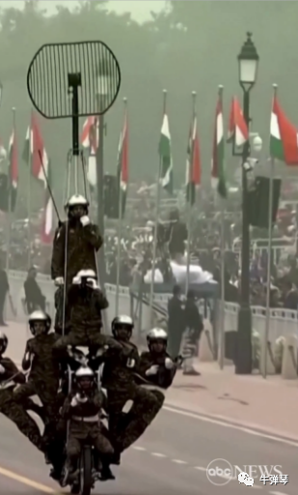

别以为都是空手表演，看到一辆摩托车上，载了有七八个士兵，两侧的持枪，上面的瞭望，最顶上似乎还有天线。感觉一辆印度摩托车，就是一个机械战斗班。

因为疫情，似乎有好长时间没看到印度军队的精彩表演了，感觉经过这几年的刻苦训练，叠罗汉技艺有了新的提高，难度也大大增强了。

最后，怎么看？

还是三点粗浅看法吧。

**第一，要看到印度文化的多样性。**

据说，因为都要阅兵，所以“共和日”和“独立日”多少是有差别的，前者更展示印度文化的多姿多彩。所以，我们除了会看到压轴的摩托车叠罗汉表演，还有各种民间文化的元素，比如，各种印度的神话传说，自然更少不了印度的神牛。

这些印度大仙，我也认不全，大家可以自己看看。

同时也展示印度军队的多样性，比如骆驼部队的华丽，比如印度女兵的俏丽，看到有篇英文文章还分析，**“阅兵式展现了印军的强大实力”**。嗯，这就见仁见智了。

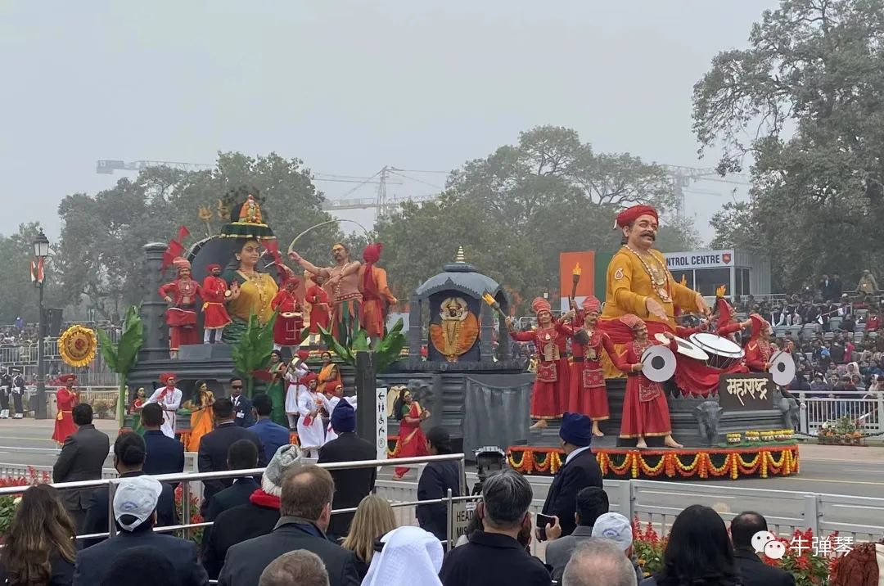

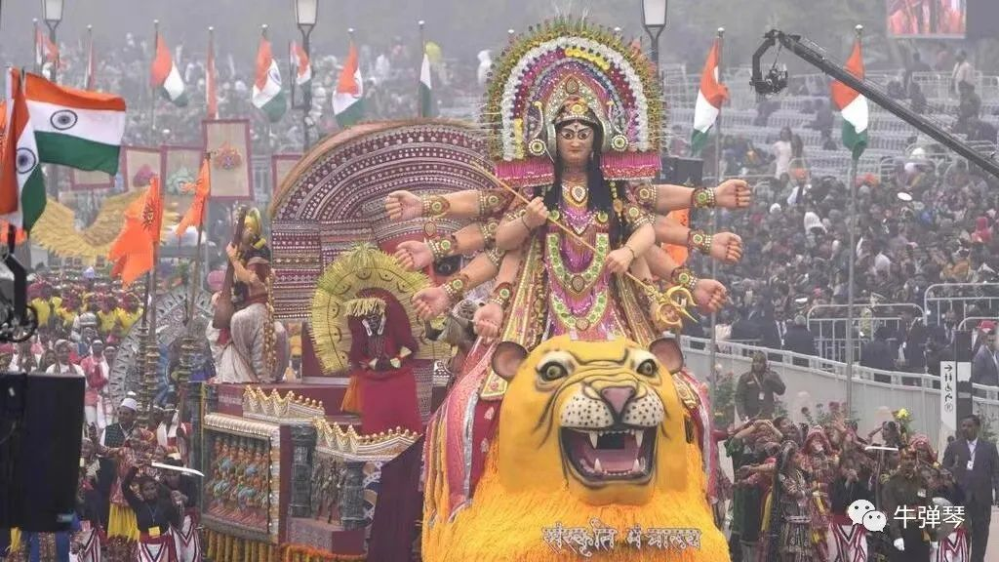

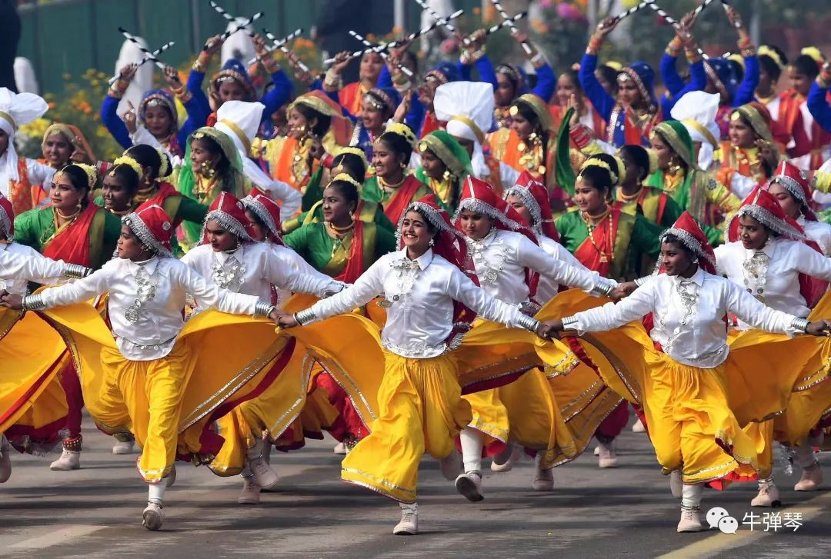

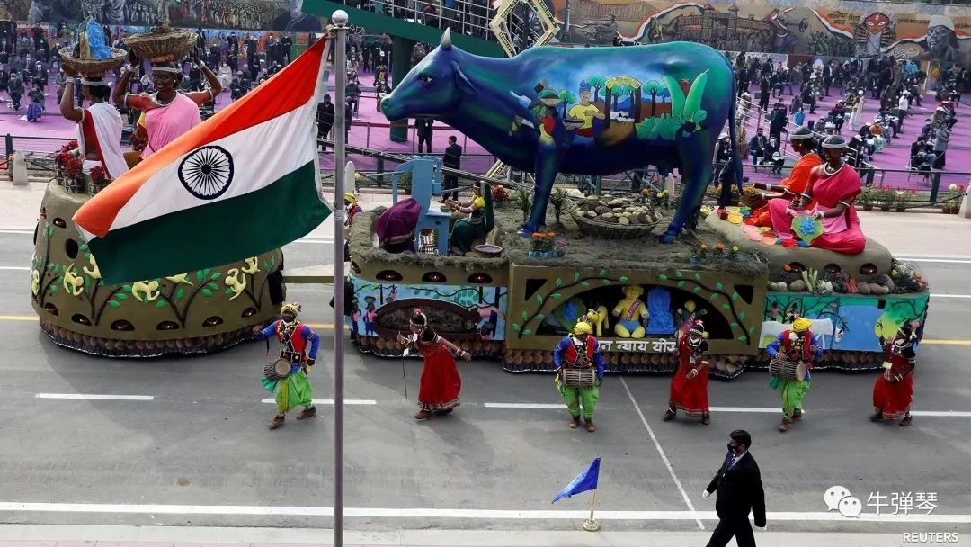

**第二，也是几家欢乐几家愁。**

印度大游行，感觉确实很欢乐。莫迪很欢乐，印度军队很欢乐，印度人也很欢乐。但看到可能是克什米尔人发的推特，一句话就是：**印度共和日，1座160万人的城市。**

下面是几张图，应该是印控克什米尔地区，大街上空空荡荡，店铺全部关门。印度军队在街上警戒。印度人很欢乐，但印控克什米尔人被关在家里。

强烈的对比，宪法在哪里呢？

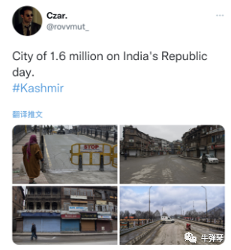

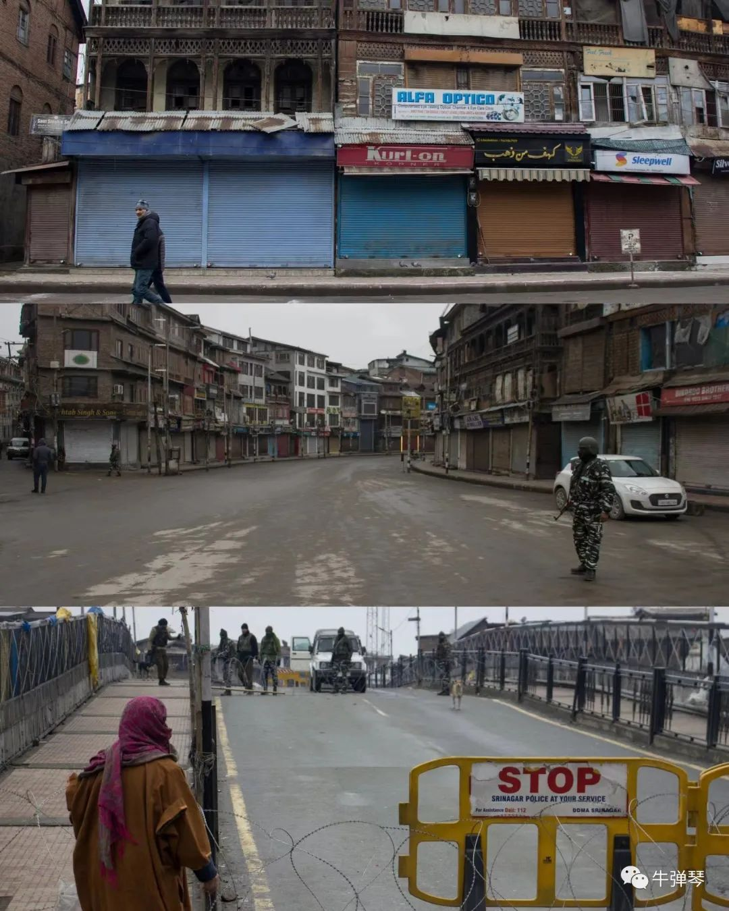

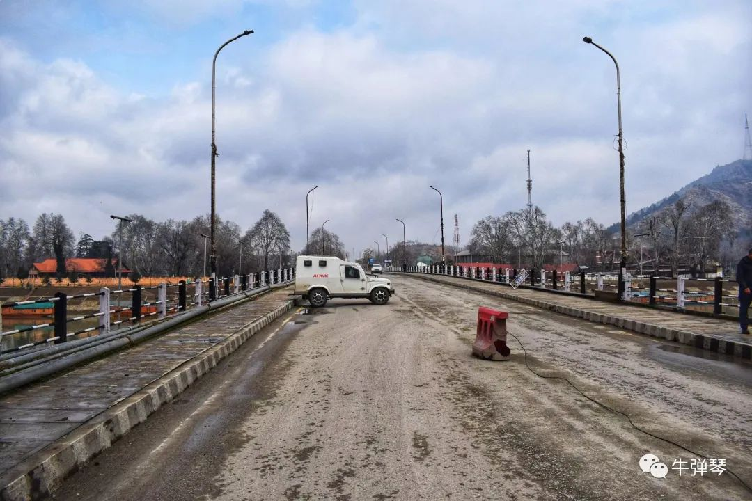

**第三，我们不要小觑了印度。**

完全个人看法，**如果盘点未来的世界大国，从资源禀赋和发展潜力看，我总认为，最可能的，只有这三个：美国、中国和印度。**

其他的，如日本、俄罗斯、德国、英国、法国等，更可能是第二流大国。哪怕是俄罗斯，从国土、资源、军事等各个方面讲，都是数一数二的大国，但是经济和人口上，俄罗斯已经雄风不再。

发展是硬道理，千万别折腾。**我们不能因为喜欢或不喜欢印度，就漠视印度的发展和潜力，包括印度的软实力。**

谢谢印度精彩阅兵给我们带来的视觉享受和欢乐。**但因为在后面紧追的印度，因为印度的巨大发展潜力，还因为印度的对中国的各种猜忌，我们除了加快发展向上提升，别无退路！**

**图片源自网络**





**关注公众号：**

**有理儿有面**

**理   性｜   揭   秘｜   探   讨**







### 精选留言

用户设置不下载评论